[1] – Сборник задач по физике. Козел С.М. и др.

[2] – Сборник задач по физике. Савченко О.Я.

[3] – Методика решения задач по физике. Кобушкин.

Теория.

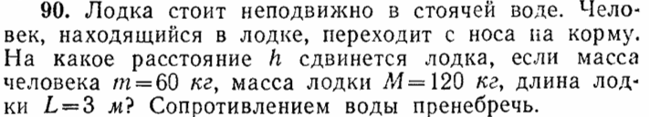

**[1-1.116]** **Решение**.

**Способ 1**. Импульс сохраняется в горизонтальном направлении. Поэтому скорости человека и лодки (относительно берега) связаны соотношением:

$$mu-MV=0→u=\frac{M}{m}V$$

Когда человек идет к корме его скорость относительно лодки $u+V$, поэтому он дойдет до кормы за время

$$t=\frac{L}{u+V}=\frac{L}{\frac{M}{m}V+V}=\frac{L}{V}\frac{m}{M+m}→Vt=L\frac{m}{M+m}$$

Лодка за это же время сдвинется на расстояние $h=Vt$, поэтому $h=L\frac{m}{M+m}$ =1м.



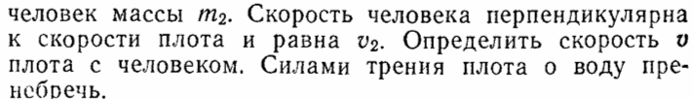

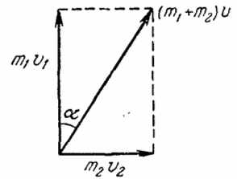**[1-1.117]** **Решение**.

$$m_{1}{\vec{v}}_{1}+m_{2}{\vec{v}}_{2}=\left(m_{1}+m_{2}\right)\vec{u}$$

$$m_{1}v_{1}=\left(m_{1}+m_{2}\right)u_{x}→u_{x}=\frac{m_{1}v_{1}}{\left(m_{1}+m_{2}\right)}$$

$$m_{2}v_{2}=\left(m_{1}+m_{2}\right)u_{y}→u_{y}=\frac{m_{2}v_{2}}{\left(m_{1}+m_{2}\right)}$$

$$u^{2}=u_{x}^{2}+u_{y}^{2}$$

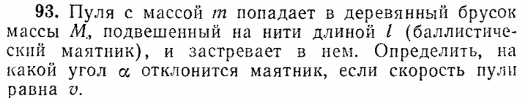

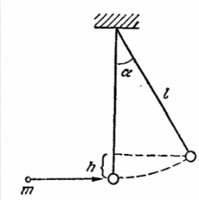**[1.120]** **Решение**.

$$ЗСИ: mv=\left(M+m\right)V$$

$$ЗСЭ:\frac{M+m}{2}V^{2}=(M+m)gh$$

$$h=\frac{V^{2}}{2g}, \cos{α}=\frac{l-h}{l}=1-\frac{h}{l}$$

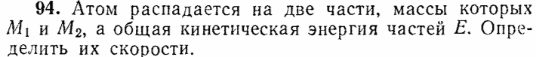

**[1]** **Решение**.

$$ЗСИ: M_{1}v_{1}=M_{2}v_{2}$$

$$ЗСЭ:\frac{M_{1}v_{1}^{2}}{2}+\frac{M_{1}v_{2}^{2}}{2}=E$$

Отсюда легко находим скорости.

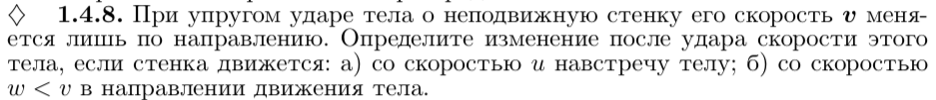

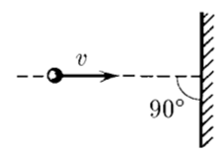**[2]** **Решение**.

а) перейдем с систему отсчета стены $(+u)$.

До удара скорость тела: $v+u$

После удара: $-(v+u)$

Вернемся в ЛСО $\left(-u\right)$: $-\left(v+u\right)-u=-v-2u$

$$∆u=\left(-v-2u\right)-v=-2v-2u$$

а) перейдем с систему отсчета стены $(-u)$.

До удара скорость тела: $v-u$

После удара: $-(v-u)$

Вернемся в ЛСО $\left(+u\right)$: $-\left(v-u\right)+u=-v+2u$

$$∆u=\left(-v+2u\right)-v=-2v+2u$$

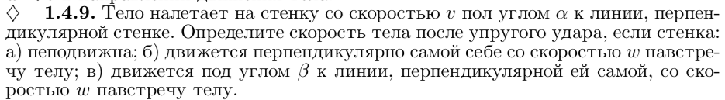

[2] **Решение**. Способ решения такой же, как в предыдущей задаче, но нужно использовать правило сложения скоростей.

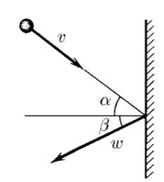

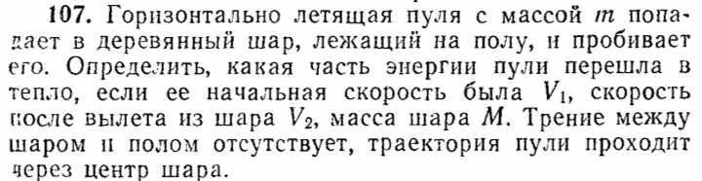

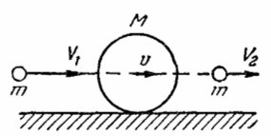[1] **Решение**.

$$ЗСИ: mV_{1}=Mv+mV$$

$$v=\frac{m}{M}\left(V_{1}-V_{2}\right)$$

Энергия

$$W=\frac{mV_{1}^{2}}{2}-\left(\frac{mV_{2}^{2}}{2}+\frac{Mv^{2}}{2}\right)$$

**[1-1.119]** Снаряд, вылетевший из орудия, разрывается на два одинаковых осколка в наивысшей точке своей траектории на расстоянии $a$ от орудия (по горизонтали). Один из осколков полетел в обратном направлении с той же скоростью, с которой летел снаряд до разрыва. На каком расстоянии от орудия упадет второй осколок? Сопротивлением воздуха пренебречь.

**Решение**.

$$ЗСИ: mv_{0}=-\frac{m}{2}v_{0}+\frac{m}{2}v→v=3v_{0}$$

Время полета не изменится, поэтому падение осколков произойдёт через то же самое время.

$$a=v_{0}t→3v_{.}t=3a$$

Снаряд упадет на расстоянии $4a$ от орудия.